Fahrradanlehnsystem 6108 mit 8 Einstellplätzen zweiseitig

WSM - Walter Solbach Metallbau

Eigenschaften

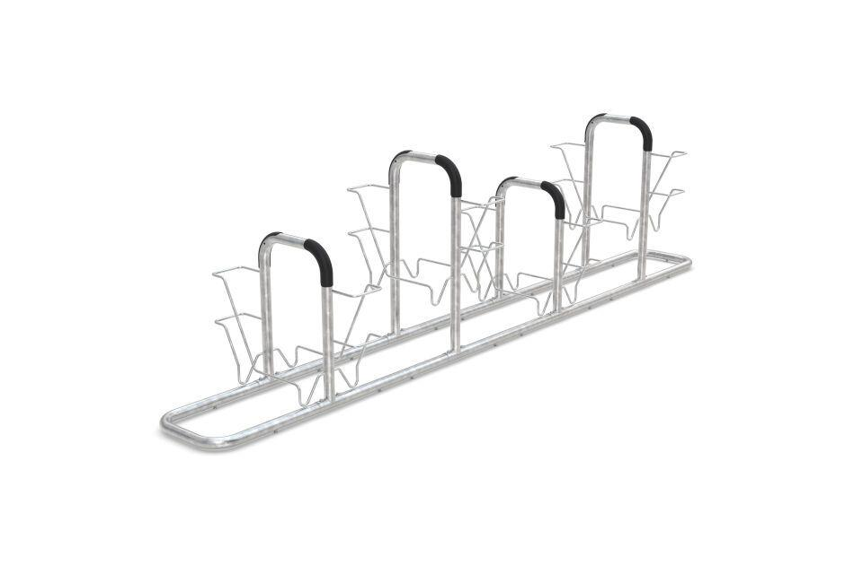

GTIN:

4250366537016

Farbton

metallfarben

Montageart

Freiaufstellung, Befestigung auf vorh. Fundamentrahmen

Oberfläche

feuerverzinkt

Werkstoff

Stahl

Breite (mm)

3.868,00

Höhe (mm)

1.060,00

Gewicht (kg)

51,00

Einparkart

Zum Einstellen

Einstellplätze

8

Knierohr

Nein

Seiten

Zweiseitig

Radabstand (mm)

850